Trofie speck e taleggio

Inviato il 24/03/2010 12:42:46 da Rocco e i suoi... fornelli (Vedere il suo sito)
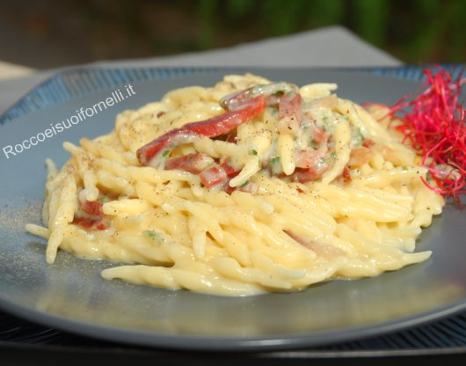

… se guardiamo il calendario notiamo che l’inverno è passato, se guardiamo il cielo in questi giorni qualche dubbio ci viene, se guardiamo gli attaccapanni in casa vediamo ancora i cappotti allora tutti i dubbi vengono fugati. Ho pensato di preparare questo piatto come buon auspicio (leggasi con una gran pedata) all’uscita definitiva dell’inverno. Speriamo bene…
P.s. un ringraziamento particolare a Giorgio Bruni per questa e altre foto che ha realizzato per il mio sito.
Trofie speck e taleggio
Ingredienti per 4 persone:
500 gr di trofie fresche
200 gr di taleggio
Una fetta si speck di 100 gr
1 ciuffetto di erba cipollina
Pepe bianco
Preparazione:
Tagliare il taleggio a cubettoni e tenerli da parte. Tagliare lo speck a striscioline di mezzo centimetro, metterle in una grossa padella con un filo d?olio e farle cuocere per un paio di minuti a fuoco dolce; cuocere la pasta in acqua bollente, scolarla due minuti prima della cottura, versarla nella padella, aggiungere i cubettoni di taleggio e acqua di cottura della pasta, portarla a cottura rimestando continuamente fino a quando il formaggio non sarà fuso del tutto. Servire con dei filamenti di erba cipollina tritata e del pepe bianco.
Vino: con questo piatto nei calici verserei un rosso (uno dei miei vini preferiti) Sforzato della Valtellina

